Hoe kan je ChatGPT inzetten in een wiskundeles?

Bouwsteen 2: Hoe kan je ChatGPT inzetten in een les goniometrie? Welke definities kan je vragen en welke antwoorden krijg je?

Deze fase in een notendop:

Na de algemene uitleg van het project en de werking van Artificiële intelligentie is het tijd om over te gaan naar het echte werk. We gaan in dit deel ChatGPT gebruiken in een les goniometrie. Om te beginnen gaan we het hebben over rechthoekige driehoeken. Hierbij komen goniometrische verhoudingen, startersoefeningen, toepassingen in vlakke figuren en oefeningen aan bod. Als het deel van rechthoekige driehoeken af is, gaan we verder met de algemene goniometrie. Het verband tussen sinus, cosinus en tangens van een hoek wordt uitgelegd. De leerling leren een nieuwe formule, de grondformule. Ten slotte verwerken de leerlingen het hoofdstuk van algemene goniometrie met oefeningen.
Tijd: 4 u

Leerdoelen: De leerlingen kunnen
- Goniometrische verhoudingen toepassen
- Goniometrische toepassingen in vlakke figuren oplossen
- Werken met gegeven waarden in oefeningen
- Het verband tussen sinus, cosinus en tangens van een hoek uitleggen en omvormen
- De grondformule verwoorden en toepassen in oefeningen

Leerinhouden: goniometrie, rechthoekige driehoeken, goniometrische verhoudingen, sinus, cosinus, tangens, SOS, CAS, TOA, Pythagoras, grondformule

Randvoorwaarden:
Materiaal voor klasgebruik:
Laptop + ChatGPT

Voorkennis leerlingen:
- De leerlingen kennen de goniometrische verhoudingen
- De leerlingen kennen de hulpmiddeltjes SOS, CAS, TOA
- De leerlingen kennen de stelling van Pythagoras

Externen: Geen
Beschrijving leeractiviteiten:
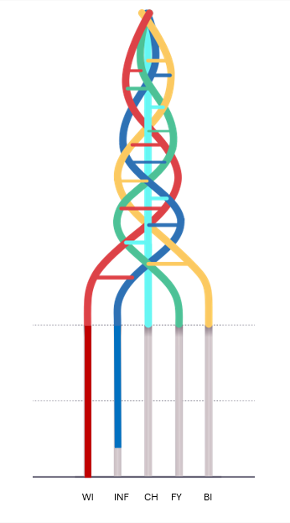
Deel conceptenmap dat bij deze leeractiviteit hoort:
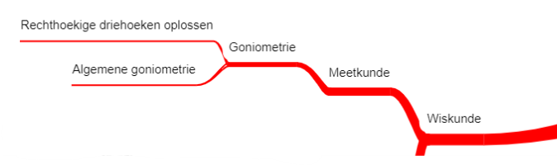

Overzicht leeractiviteit: timing + hoe te organiseren + hulpmiddelen
 | Beschrijving leeractiviteit | Duur | Hoe organiseren? | Hulpmiddelen
1. | Goniometrische verhoudingen | 25’ | - Klassikaal een algemene uitleg over de goniometrische verhoudingen. | cursus p. 11
2. | Startersoefeningen | 25’ | - De leerlingen werken per twee aan de startersoefeningen. Op het einde van de les worden deze klassikaal besproken. | - ChatGPT  Cursus p. 12
3. | Toepassingen in vlakke figuren | 15’ | - Klassikaal wordt een toepassing van een vlakke figuur overlopen. | Cursus p. 13
4. | Oefeningen rechthoekige driehoeken | 35’ | - De leerlingen werken per twee aan de oefeningen. Op het einde van de les worden deze klassikaal overlopen en verbeterd. | - ChatGPT  Cursus p. 13-15
5. | Verband tussen sinus, cosinus en tangens van een hoek | 35’ | - Het verband tussen sinus, cosinus en tangens wordt klassikaal onderzocht. (25 min)  - De startoefening wordt per twee voorbereid en nadien klassikaal overlopen. (10 min) | - ChatGPT  Cursus p. 16-17
6. | Grondformule | 60’ | - De leerlingen gaan zelf opzoek naar een definitie en voorbeelden van de grondformule  - De toepassing op de grondformule wordt klassikaal gemaakt. (15 min)  - De startoefeningen wordt per twee voorbereid en nadien klassikaal overlopen. (10 min)  - De leerlingen werken verder aan de oefeningen. (20 min) | - ChatGPT  Cursus p. 17-19
7. | Synthese | 5’ | - De conceptenmap wordt klassikaal verder aangevuld. | Cursus p. 2

Extra uitgebreide info bij leeractiviteit:
- Goniometrische verhoudingen

De goniometrische verhoudingen worden klassikaal overlopen aan de hand van een driehoek. De ezelsbruggetjes SOS, CAS en TOA worden herhaald om tot de verhouding te komen. Dit is voor de leerlingen een manier om de verhoudingen te onthouden. De leerkracht vermeld dat de leerlingen in oefeningen altijd met de gegeven waarden moeten werken. Het weetje kan klassikaal overlopen worden.
- Startersoefeningen

De goniometrische verhoudingen zijn opgefrist dus de leerlingen kunnen werken aan de startersoefeningen. Dit kunnen ze per twee doen om te overleggen met elkaar en het gebruik van ChatGPT kan ingezet worden om formules om te vormen. De oefeningen worden klassikaal verbeterd.

- Toepassingen in vlakke figuren

De toepassing in vlakke figuren wordt klassikaal gemaakt. De leerkracht gaat samen met de leerlingen opzoek naar de oplossingen van de toepassingen. In de toepassing komt ook de stelling van Pythagoras nog eens aan bod.

- Oefeningen rechthoekige driehoeken
De leerlingen werken per twee aan de oefeningen over rechthoekige driehoeken. Net zoals bij de startersoefeningen kunnen ze met elkaar overleggen en hun berekening vergelijken. Het gebruik van ChatGPT is toegestaan en de leerlingen zijn vrij om het te gebruiken voor de oefeningen. De leerlingen krijgen genoeg tijd om deze oefeningen op te lossen want het zijn niet de gemakkelijkste oefeningen. Nadien worden de oefeningen klassikaal verbeterd.

- Verband tussen sinus, cosinus en tangens van een hoek
De leerlingen ontdekken klassikaal het verband tussen sinus, cosinus en tangens van een hoek. Hierbij wordt eerst gevraagd naar de sinus en cosinus van een hoek en nadien krijg je de verhouding $\frac{sin \hat{B}}{cos \hat{B}}$ . Dit wordt verder ingevuld en uitgewerkt tot je kan besluiten dat de verhouding van de sinus over de cosinus gelijk is aan de tangens. Het besluit wordt ook in woorden geformuleerd. De formule tan $\hat{B}$ = $\frac{\sin{\hat{B}}}{\cos{\hat{B}}}$ wordt ook nog omgevormd omdat de leerlingen dit nodig hebben in de startoefening. Deze omvorming schrijft de leerkracht op het bord. Nadien werken de leerlingen per twee aan de startoefening.

- Grondformule
de leerkracht overloopt klassikaal het ‘bewijs’ van de grondformule. Het is geen echt bewijs, maar het toont aan hoe de grondformule tot stand komt. De leerlingen gebruiken ChatGPT om de definitie en voorbeelden van de grondformule te vragen. Het is hierbij zeer belangrijk dat dit gecontroleerd wordt! De juiste grondformule (in symbolen) staat in de bundel.

De toepassing op de grondformule is heel belangrijk want een soortgelijke oefening komt ook in de oefeningen terug en de leerlingen moeten dit kunnen. Deze toepassing wordt stap voor stap klassikaal opgebouwd. De toepassing wordt ook met behulp van Pythagoras uitgelegd want dit is misschien makkelijker voor de leerlingen.
Nadien werken de leerlingen per twee aan de startoefeningen. Ook bij deze oefeningen mogen ze ChatGPT gebruiken.
Ten slotte krijgen de leerlingen nog tijd om aan de oefeningen te werken. Vooral oefening 5 en 6 zijn belangrijk om zeker te overlopen.

- Synthese

Op het einde van het hoofdstukje goniometrie wordt de conceptenmap verder aangevuld. De leerlingen duiden zelfstandig op de conceptenmap aan wat gezien is.

Ondersteunend materiaal voor leerlingen en leerkrachten:
Dit zijn verdere verwijzingen naar concreet lesmateriaal voor leerlingen, zoals werkblaadjes, en voor leerkrachten, zoals PowerPoint presentaties. Mogelijks zal hier al naar verwezen worden in de beschrijving leeractiviteiten. Bedoeling is dat je hier een link maakt naar de respectievelijke werkblaadjes, presentaties, etc.
leerlingenbundel: Leerlingenbundel AI en goniometrie.docx
leerkrachtenbundel: Leerkrachtenbundel AI en goniometrie.docx

Reader:
Dit zijn verwijzingen naar voor de leerkracht interessante bronnen over deze bouwsteen met extra achtergrondinformatie (filmpjes, boeken, artikels, websites, etc.)

Wiskunde handboeken:
- Pienter
- VBTL
- Nando
- Delta
ICT-tools: ChatGPT

Leerplandoelen:
Wiskunde:
LPD 2: De leerlingen maken gebruik van ICT om berekeningen uit te voeren en grafische voorstellingen te maken.
LPD 10: De leerlingen passen de stelling van Pythagoras toe om vlakke en ruimtelijke problemen op te lossen.
LPD 11: De leerlingen gebruiken de goniometrische getallen sinus, cosinus en tangens in rechthoekige driehoeken om meetkundige problemen op te lossen.

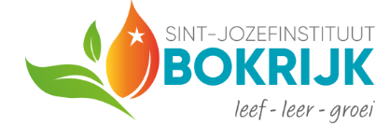


Ontwikkeld in samenwerking met: Sint-Jozefinsituut, Bokrijk

